TISZAVASVÁRI VÁROS ÖNKORMÁNYZATA
KÉPVISELŐ TESTÜLETÉNEK
250/2017. (X.26.) Kt. sz.
határozata

településtisztasági feladatok elvégzésére kötött konténeres hulladékszállítási szerződés utólagos jóváhagyásáról

Tiszavasvári Város Önkormányzata Képviselő-testülete Magyarország helyi önkormányzatairól szóló 2011. évi CLXXXIX tv. 107.§-ában, valamint az egészségügyi ellátórendszer fejlesztéséről szóló 2006. évi CXXXII. törvény 7. § (3) bekezdése alapján foglaltak alapján az alábbi határozatot hozza:

- 1 Jóváhagyja a konténeres hulladékszállítás tárgyában Kompár László (4440 Tiszavasvári, Berzsenyi Dániel utca 6.) egyéni vállalkozóval szállítási szerződés megkötését, az önkormányzat településtisztasági feladatainak folyamatos biztosítása érdekében, a határozat 1. melléklete szerinti tartalommal.

Határidő: haladéktalanul Felelős: Dr. Fülöp Erik polgármester
polgármester

I.2 Felkéri a polgármestert, hogy az I. pontban foglalt döntésről tájékoztassa Kompár László egyéni vállalkozót.

Dr. Fülöp Erik Badics Ildikó
polgármester jegyző

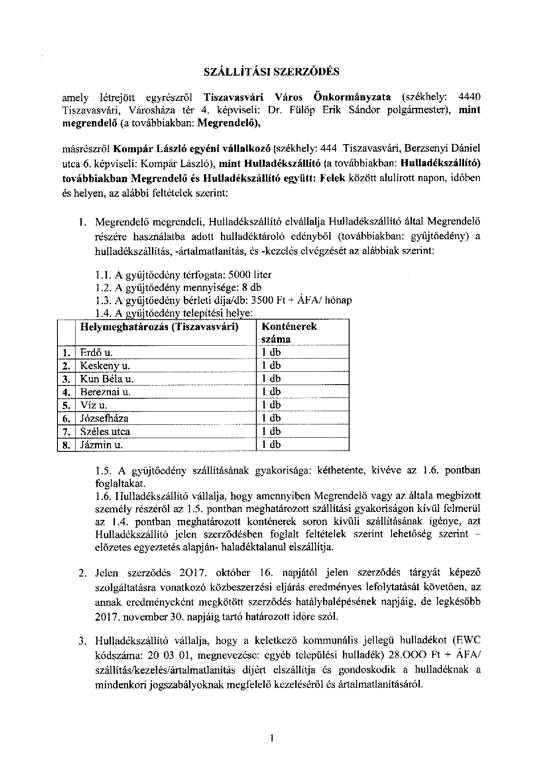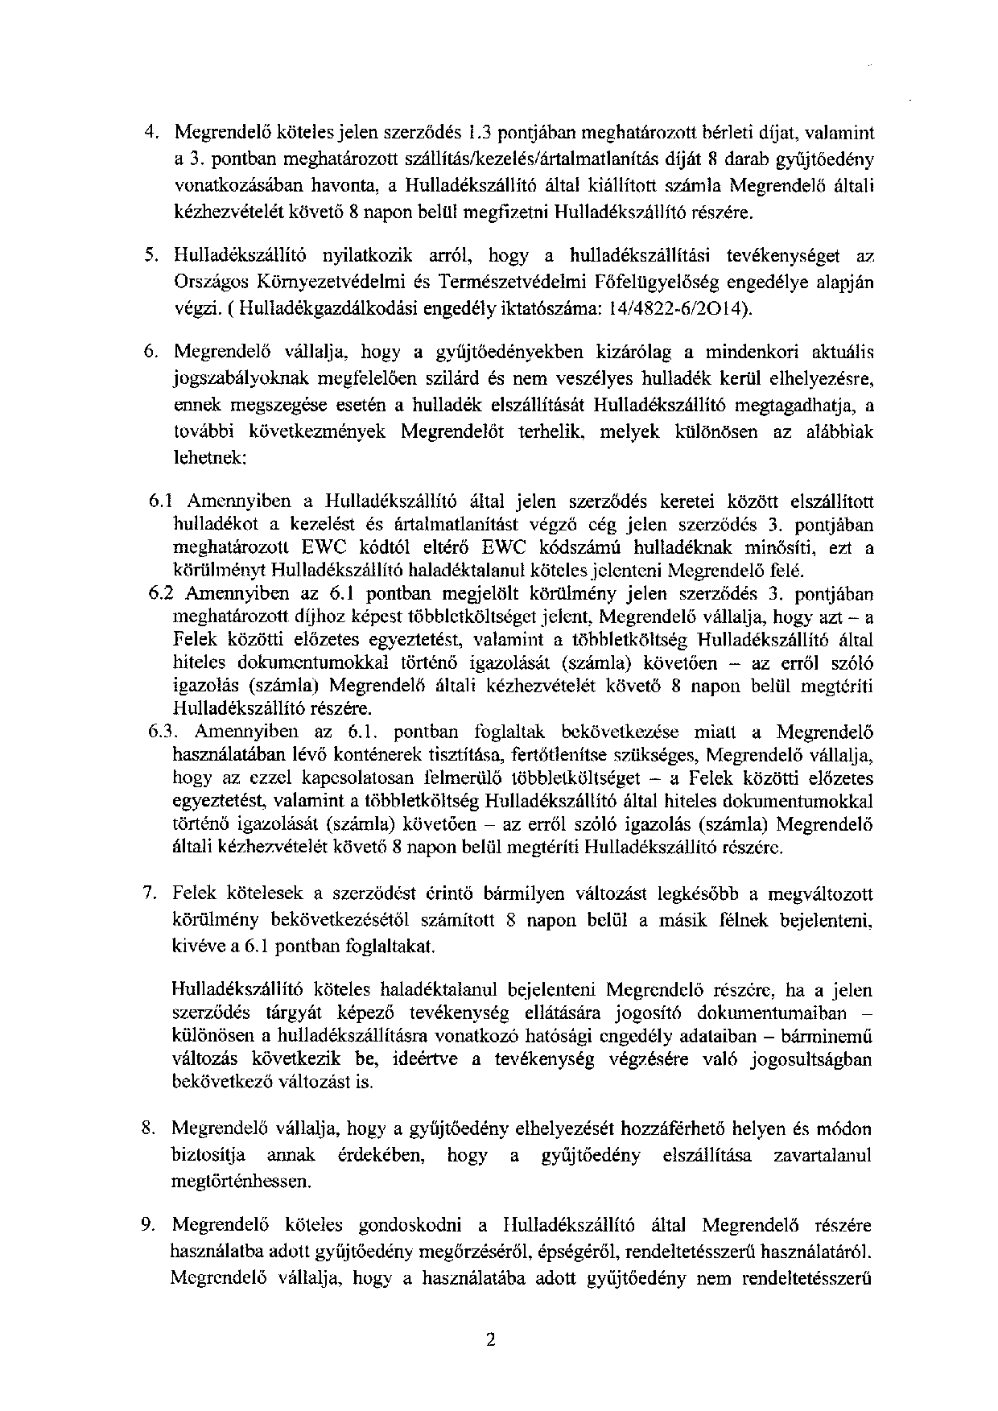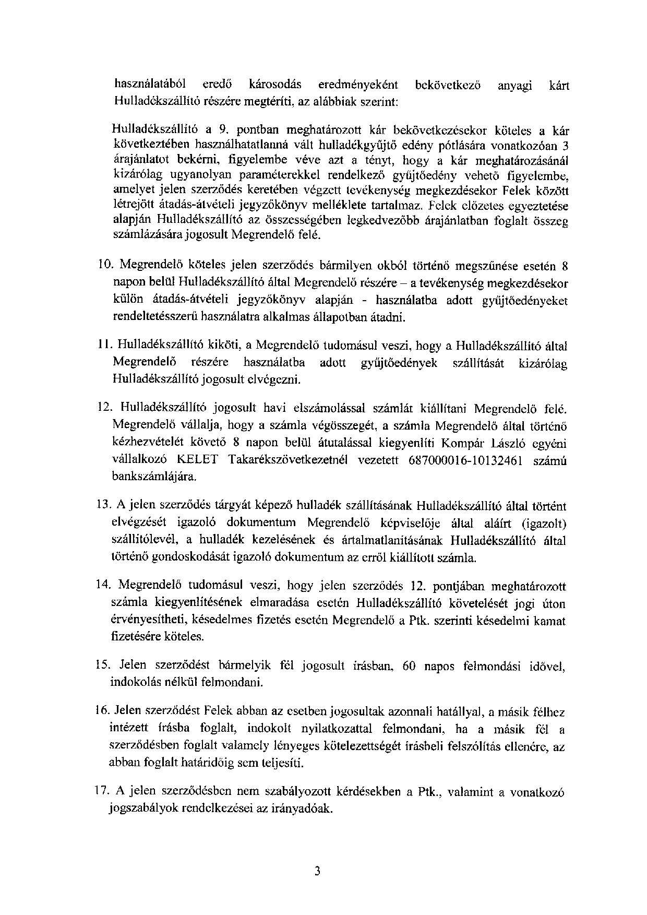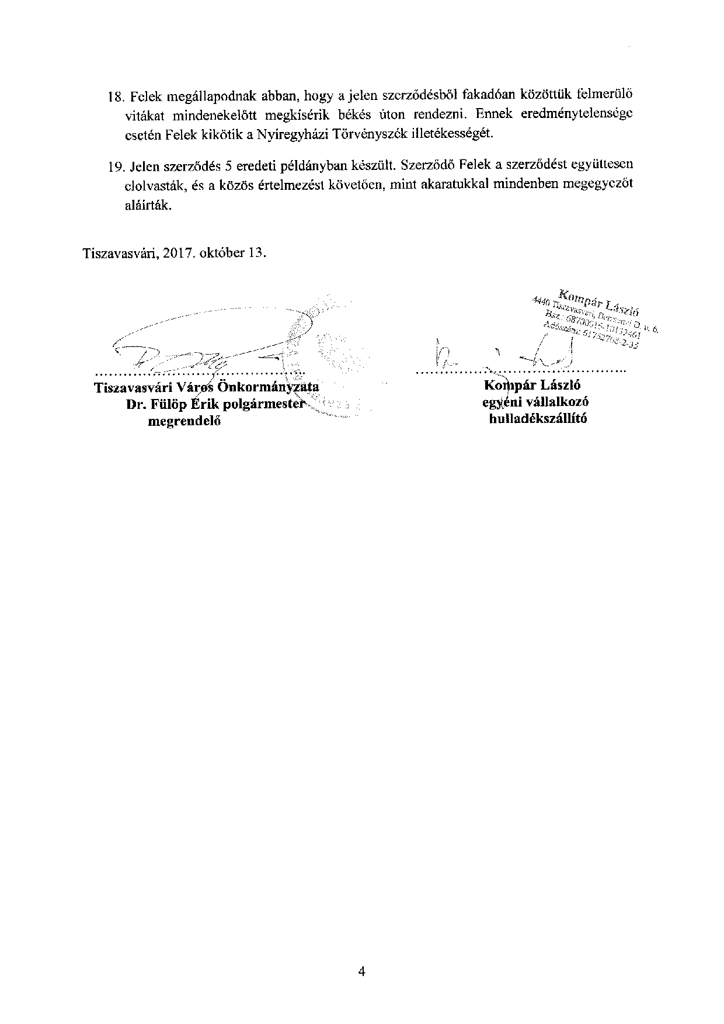
1. melléklet a 250/2017.(X.26.) Kt. számú határozathoz

